**TAREA**

1. COMPLETÁ CON LAS SÍLABAS QUE FALTAN, LUEGO COLOREA.

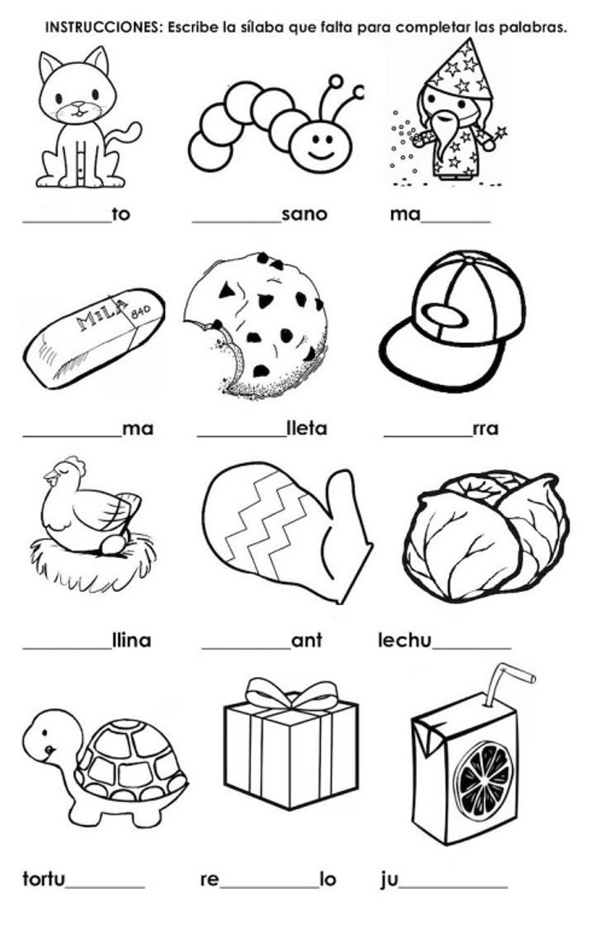

1. OBSERVÁ LA IMAGEN Y ESCRIBI UNA ORACIÓN.

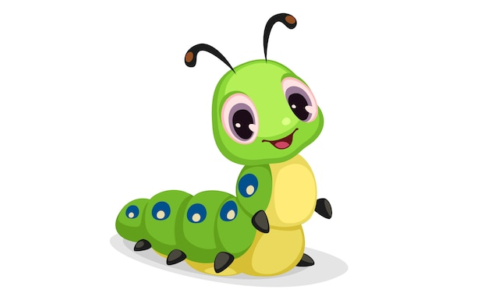

……………………………………………………………………………………………………………………

…………………………………………………………………………………………………………………..

1. ORDENA DE MAYOR A MENOR LOS SIGUIENTES NÚMEROS:

**75**

**79**

**32**

**51**

**14**

1. ORDENA Y RESOLVE:

51+23=……………. 40+15=……………. 26+32=…………….